Ranking najlepsze dyski SSD
Ogromna konkurencja i różnorodność dysków SSD sprawia, że nie do końca wiemy jaki nośnik danych będzie odpowiedni dla nas. Przy zakupie pomoże nam ranking najlepszych dysków SSD, który ułatwi wybór, dobranie odpowiedniej pojemności oraz technologii użytej w danym nośniku SSD.

Ranking najlepsze dyski SSD - szybkość i cicha praca
Super szybkie dyski SSD są montowane już w prawie każdym komputerze stacjonarnym, nie mówiąc już o laptopach, gdzie wymagana szybkość, cicha praca i nie wielkie rozmiary są na wagę złota. Od kiedy dyski SSD zostały wprowadzone na rynek i kiedy pojawiła się duża konkurencja, ich ceny z roku na rok maleją. Dzieję się tak, ponieważ co roku wprowadzane są nowsze dyski SSD z inną technologią niż do tej pory, co sprawia, że zazwyczaj dyski te mają więcej pojemności, są szybsze, ale także droższe. Dlatego też starsze modele dysków SSD są wyprzedawane z magazynów po niższej cenie niż do tej pory.

Najlepsze dyski SSD, ich cena i pojemność
W przypadku nośników danych mamy możliwość zakupu dobrego dysku SSD o pojemności, którą potrzebujemy oraz w niższej cenie o parametrach zbliżonych do nowych dysków wprowadzanych na rynek. Ranking najlepsze dyski SSD pomoże nam w wyborze starszego lub nowszego nośnika, który będzie konkurował z najnowszymi dyskami SSD. W tym rankingu możemy również porównać parametry i cenę. Wyższa cena zazwyczaj idzie w parze z większą pojemnością dysku, ale również z szybkością zapisywania danych. Zaczynając od standardowych pojemności 120-128 GB, ceny zaczynają się już od 210 zł, umożliwiając w ten sposób zamontowanie nośnika w komputerze średniej klasy.

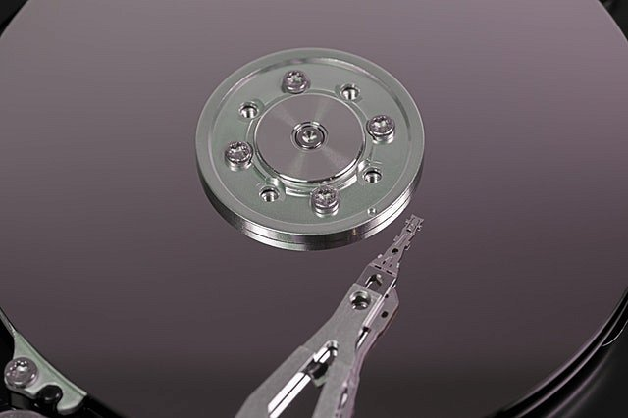
Dyski o pojemności powyżej 240 GB zaczynają się od 300 zł wzwyż. Możemy natrafić na niższe ceny, lecz zapewne technologia użyta w takich modelach nie będzie konkurowała z lepszymi dyskami SSD. Ogromna ilość produktów różnych firm, które dostarczają dyski SSD na rynek mogą na prawdę utrudnić nam wybór. Polecamy zatem zapoznać się z Rankingiem najlepszych dysków SSD, który pomoże nam przy zakupie odpowiedniego nośnika danych.

